Инструкция по установке ИС.Энерготрейдинг
На 9 листах
Оглавление
1. Установка ИС.Энерготрейдинг 2
1.1. Условия установки 2
1.2. Установка ИС.Энерготрейдинг 2
1.3. Проверка установки ИС.Энерготрейдинг 5
2. Дистрибутив ИС.Энерготрейдинг 7

Установка ИС.Энерготрейдинг

Условия установки
Дистрибутив ИС.Энерготрейдинг предназначен для установки на сервере с операционной системой специального назначения «Astra Linux Special Edition» Smolensk (1.7.0, 1.7.3), регистрационный номер программного обеспечения в реестре Минкомсвязи № 369 (https://reestr.digital.gov.ru/reestr/301718/).
Для успешной установки ИС.Энерготрейдинг на сервере необходимо:
- Наличие предустановленной операционной системы Astra Linux в минимальной конфигурации без предустановленной СУБД PostgreSQL;
- Наличие настроенного доступа к репозиторию Astra Linux (основной репозиторий repository-main, оперативные обновления основного репозитория repository-update, базовый репозиторий repository-base, расширенный репозиторий repository-extended);
- производить установку от имени пользователя с правами root.
Для работы на клиентской машине необходимо наличие современного web-браузера (Mozilla Firefox, Chromium, Chrome, Microsoft Edge).

Установка ИС.Энерготрейдинг
Для установки необходимо сохранить архив etrade.tar.gz на диске в каталоге, доступном для чтения анонимному пользователю, и распаковать командой:
tar xzf <ПУТЬ>/etrade.tar.gz
Далее необходимо запустить установщик командой (пользователь, от которого будет произведена установка, должен обладать правами администратора):
<ПУТЬ>/etrade/install.sh
Запустится программа установки EMAS.PREDICT (см. рис. 1).
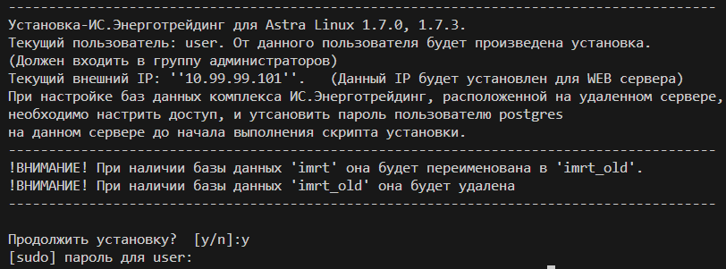
Рисунок 1. Начало установки ИС. Энерготрейдинг на Astra Linux CE

Подтвердить установку необходимо символом y (yes) и ввести пароль пользователя.
Программа установки предложит установить PostgreSQL на данный сервер, необходимо выбрать y (yes) (см. рис. 2). Если выбрать n (no), то будет предложено ввести IP-адрес сервера БД PostgreSQL (на удалённом сервере PostgreSQL должен быть установлен с расширениями: dblink, tablefunc, xml2) и пароль пользователя postgres (см. рис. 2).
Затем будут установлены необходимые для работы системы свободно распространяемые компоненты с открытым исходным кодом: PostgreSQL, Nginx, .Net Core (см. рис. 2).
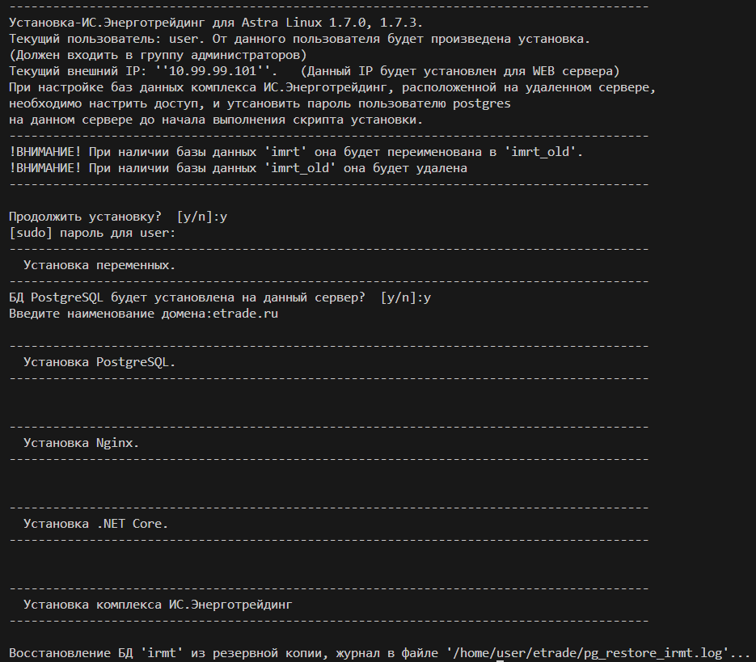
Рисунок 2. Продолжение установки ИС.Энерготрейдинг на Astra Linux CE
Далее будет развернута база данных irmt на текущем сервере, для подключения к которой будет создан пользователь ioptwrk с паролем ZUGSPITZE (см. рис. 2).
Установка может занять некоторое время. Необходимо дождаться окончания установки. По завершении на экран будет выдано соответствующее сообщение (см. рис. 3). Комплекс ИС.Энерготрейдинг установлен.
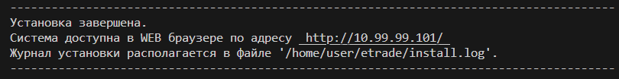
Рисунок 3. Завершение установки ИС.Энерготрейдинг

Проверка установки ИС.Энерготрейдинг
Для проверки корректности установки ИС.Энерготрейдинг необходимо в Web браузере открыть страницу, по указанному на экране адресу (см. рис. 4).
Если приложение установлено корректно, откроется окно ввода логина и пароля пользователя (см. рис. 4).
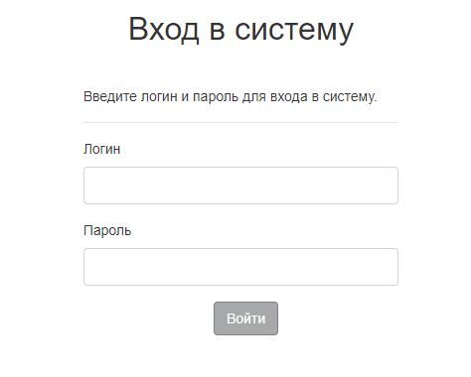

Рисунок 4. Авторизация ИС.Энерготрейдинг

Введите имя пользователя user и пароль user, откроется главное окно системы (см. рис. 5).
______@domain.ru
ИС. Энерготрейдинг
Рисунок 5. Авторизация ИС.Энерготрейдинг

Дистрибутив ИС.Энерготрейдинг
Дистрибутив ИС.Энерготрейдинг доступен для загрузки на официальном сайте разработчика https://domain.ru/.
Реквизиты доступа к дистрибутиву необходимо запросить по электронной почте ______@domain.ru.

